Production du champ magnétique
a. Les aimants permanents
Les aimants permanents sont composés de matériaux, comme la magnétite , qui ont la faculté de conserver une aimantation de manière permanente. Un aimant crée un champ magnétique. Expérimentalement, la limaille de fer permet de visualiser ses lignes de champ.

Un aimant dispose de deux pôles, le pôle Nord et le pôle Sud. Chacun a la propriété d’attirer le fer. Des pôles identiques se repoussent, et des pôles différents s’attirent.
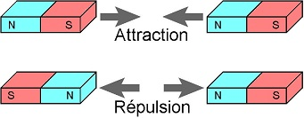
Les pôles magnétiques vont toujours par paires. Il n’existe pas de « monopôle magnétique », ou du moins leur existence n’a pas encore été totalement confirmée expérimentalement…
b. Déplacement de charges électriques
Des charges électriques en mouvement génèrent aussi des champs magnétiques. Pour un fil rectiligne dans lequel circule un courant électrique d’intensité I, le champ magnétique, noté traditionnellement , présente des lignes de champ circulaires.
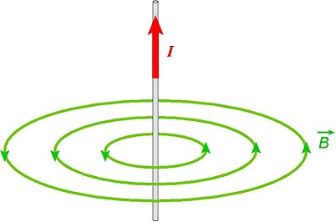
La norme B du champ magnétique décroît en , avec r la distance qui nous sépare du fil. D’autre part, B est proportionnel à I.
c. Unité de mesure et ordres de grandeur
Un champ magnétique s’exprime en Tesla, dont le symbole est T.
• Les appareils IRM (Imagerie par résonance magnétique) permettent une imagerie médicale basée sur les champs magnétiques. Ils peuvent atteindre plusieurs Teslas.
• Dans le domaine de la Recherche, on peut atteindre plusieurs dizaines, centaines, ou même quelques milliers de Tesla, mais pendant des courtes durées.
• Certains objets stellaires (étoiles à neutrons) peuvent atteindre des champs de , ou même .
2. Les bobines
Afin que le champ magnétique généré par le fil soit « exploitable », il faut des lignes de champ rectilignes, au moins localement. Le fil doit alors être disposé sous la forme d’un enroulement circulaire. Pour démultiplier l’intensité du champ, on fera plusieurs boucles (plusieurs spires). Cela constitue une bobine. Le champ magnétique produit par une bobine a l’allure suivante :
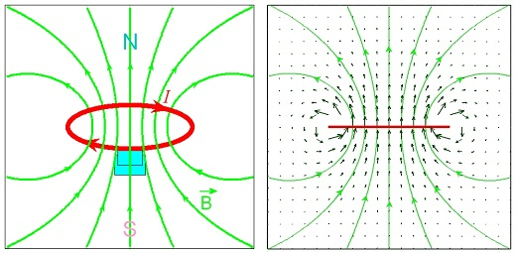
Les lignes de champ vont du pôle Nord vers le pôle Sud à l’extérieur de la bobine (ou d’un aimant). Par contre, c’est le contraire à l’intérieur de la bobine.
Pour associer le sens de rotation du courant I aux pôles Nord et Sud d’une bobine, il existe plusieurs méthodes, dont en voici une :
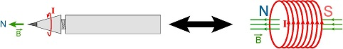
On prend un stylo qui se visse. On le dévisse … la rotation représente le sens de rotation du courant I. La partie en rotation va aussi se décaler selon l’axe du stylo. Ce mouvement d’avance correspond au sens des lignes de champ sortant de la bobine, par le pôle Nord !
3. Création d'un champ magnétique uniforme
Dans des expériences liées à la physique, chimie, biologie, on peut avoir besoin d’avoir un champ magnétique uniforme. On a deux possibilités :
a. Le solénoïde
Un solénoïde est une bobine dont la longueur L est plus longue (d’un facteur 10) par rapport à son rayon R. La figure ci-après montre les lignes de champ en 3D.
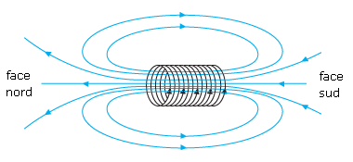
A l’intérieur du solénoïde, le champ est uniforme. Sa norme B pour un solénoïde comportant N spires est donnée par la relation :
I est en Ampère, L en mètre, N est sans dimension, B est en Tesla, est la perméabilité du vide, dont la valeur reste valable pour l’air.

